Lesbrief gebruikssporen
  - Wat zeggen gebruikssporen over een werktuig?

Samenvatting
In deze les wordt het begrip ‘gebruikssporen’ geïntroduceerd. De leerlingen leren hoe archeologen hiermee het verhaal van een voorwerp kunnen ontrafelen door een gebruikssporenonderzoek zelf toe te doen. Zo draagt deze les onder andere bij aan het kritisch denkvermogen van de leerlingen.

Doelgroep
HAVO/VWO leerlingen.

Duur
Ongeveer 60 minuten.

Lesdoelen
Na de les…
- hebben de leerlingen een beter beeld van de tijd van jagers en boeren (prehistorie tot 3000 voor Chr.);
- kunnen de leerlingen uitleggen wat gebruikssporen zijn;
- kunnen de leerlingen zelf een gebruikssporenonderzoek uitvoeren;
- weten de leerlingen aan de hand van een gebruikssporenonderzoek meer informatie over een voorwerp te ontdekken.

Voorbereiding
- Zet de beamer/het digibord aan
- Print voor elke leerling een werkblad uit
- Print per 4 leerlingen 1 uitknipblad uit
- Leg de benodigdheden klaar

Benodigdheden
- Werkbladen en uitknipbladen
- Gebruikte potloden (liefst van leerlingen zelf)
- Schaar
- Gum
- Lijm
- (Eventueel loepje/vergrootglas)

Werkwijze
- Korte introductie van het onderwerp
- Stellen van de lesdoelen
- Oriënterende vragen
- Verwerkingsopdracht: levensverloop van een spits
- Verwerkingsopdracht: gebruikssporenonderzoek
- Evaluatie
- Terugkoppeling van de nieuwe kennis met de spitsen van de jagers en verzamelaars

Legenda
Oranje = PowerPoint slide
Groen = Werkblad
Rood = Uitknipblad

Lesbrief gebruikssporen: Inleiding (10 min.)
  - Wat zeggen gebruikssporen over een werktuig?

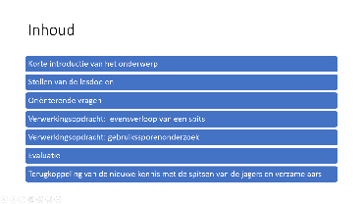
Introduceer het onderwerp van de les door middel van de PowerPoint-presentatie en de informatie hieronder.

Voorkennis/terugblik
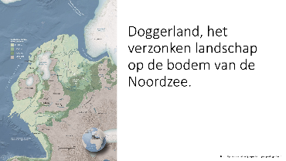
Op de bodem van de Noordzee ligt een verzonken landschap, genaamd Doggerland. Zo’n 11.000 jaar geleden, in de Middensteentijd, leefden daar jagers en verzamelaars. In kleine groepen woonden ze dichtbij een rivier of aan de toenmalige kustlijn. Deze kustlijn lag veel verder van Nederland vandaan dan nu. De Noordzee lag grotendeels droog. De zeespiegel lag namelijk tientallen meters lager, doordat wereldwijd veel water als gletsjerijs en ijskappen lag opgeslagen. De zeespiegel was in de Middensteentijd al begonnen met stijgen, net als de temperatuur en de vochtigheidsgraad. Het klimaat veranderde mee. Dieren uit de IJstijd zoals mammoeten trokken weg en maakten plaats voor andere dieren. De jagers pasten zich aan en gingen voornamelijk jagen op edelherten, elanden, everzwijnen, paarden, oerossen en verschillende soorten vis en vogels.

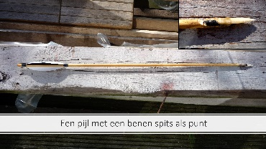
Spitsen
Een veel gebruikt en teruggevonden werktuig voor de jacht zijn spitsen. Dit zijn de punten van pijlen, speren en harpoenen. Om deze punten te bevestigen werd teer gebruikt als lijm en plantaardige vezels als touw.

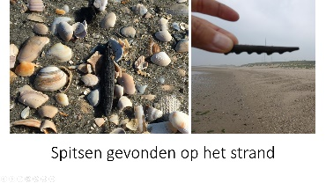
Spitsen worden nog steeds vaak teruggevonden op de stranden van Zuid-Holland, zoals de Maasvlakten en Hoek van Holland. Op deze spitsen zijn vele gebruikssporen terug te vinden van jagers en verzamelaars uit de Middensteentijd. De ze gebruikssporen laten zien hoe de spits is gebruikt. Door deze gebruikssporen te onderzoeken kunnen we veel te weten komen over deze mensen. Dat is wat deze spitsen bijzonder maakt. Het zijn alledaagse werktuigen die ons iets kunnen vertellen over vroeger. Ze kunnen ons vertellen over de omgang met grondstoffen, hoe werktuigen werden gemaakt en hoe ze werden gebruikt.

Gebruikssporen op spitsen
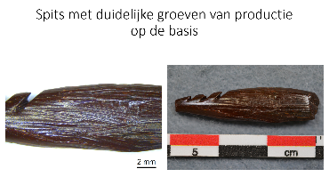
Wat voor sporen hebben de mensen uit de Middensteentijd achtergelaten op de spitsen? Aan de ene kant zien we sporen terug van de productie, zoals verticale groeven over de lengte van de spits. Deze productiesporen zijn ontstaan door het in vorm schuren van de spits op een steen.
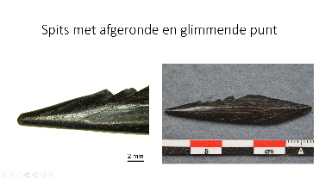
Aan de andere kant zien we ook sporen van het gebruik. De punt van de spits is vaak afgerond in plaats van een scherp puntje. Maar ook de rest van de oppervlakte dat niet vastgebonden zat is vaak afgerond. Bovendien glimmen deze oppervlakten vaak. Deze soort van gebruikssporen zijn ontstaan doordat de spits keer op keer in een dier is geschoten. De wrijving met het vlees en de eventuele vacht van het dier veroorzaken deze gebruikssporen.

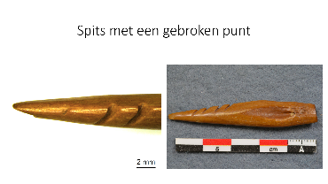
Als de spits echter een bot raakt, of bijvoorbeeld een steen als er mis wordt geschoten, dan kan de spits ook breken. Vaak breekt het puntje dan af of een weerhaakje.

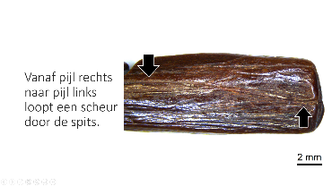
Een ander duidelijk kenmerk van gebruik van een spits zijn scheuren over de lengte. Deze lopen vanaf de punt naar beneden en vanaf de onderkant richting de punt. Deze scheuren ontstaan door de impact van het raken van het dier. Je kan dit vergelijken met het geven van een high-five. Zodra je de hand van de ander raakt voel je de impact. Bij spitsen kan dit scheuren als gevolg hebben.

Hergebruik van spitsen
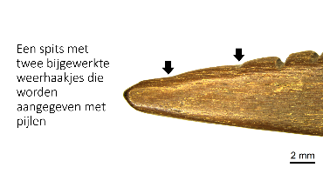
Als zo’n spits in de breedte brak kon het nog gerepareerd worden. De punt kon opnieuw worden aangescherpt door het opnieuw te schuren. Als de hele punt was afgebroken moest er een hele nieuwe punt worden aangeslepen en eventueel nieuwe weerhaakjes. Oude weerhaakjes werden bij reparaties soms weggeschuurd. Dit is bij sommige spitsen nog goed te zien. Daarnaast zijn er soms nog krasjes te zien die zijn ontstaan tijdens de reparatie.

Lesbrief gebruikssporen: Oriëntatie (15 min.)
  - Wat zeggen gebruikssporen over een werktuig?

Lesdoelen
Vertel de leerlingen wat de lesdoelen van vandaag zijn. De leerlingen gaan leren wat gebruikssporen zijn door zelf aan de slag te gaan met een gebruikssporenonderzoek. Ze gaan zelf ontdekken welke gebruikssporen er op een alledaags gebruiksvoorwerp van nu zitten: een potlood. Vervolgens wordt deze kennis teruggekoppeld naar gebruikssporen op spitsen. Zo leren de leerlingen wat archeologen met deze informatie kunnen.

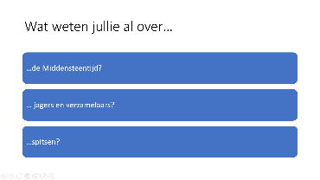
Kennismaken met de stof: oriëntatie vragen
Start met het activeren van de voorkennis van de leerlingen aan de hand van een aantal oriëntatievragen. Vraag aan de leerlingen wat ze al weten van de Middensteentijd. En wat weten ze al over de jagers en verzamelaars uit die tijd? En wat weten ze nu al over spitsen?

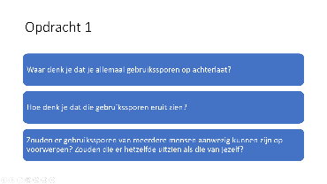
Om de leerlingen kennis te laten maken met gebruikssporen leg je uit dat gebruikssporen van alle tijden zijn. Zelfs op dit moment laat je gebruikssporen achter op alle voorwerpen die je gebruikt, zoals de stoel waar je op zit. Deel het werkblad uit aan de leerlingen. Laat op de PowerPoint de vragen van opdracht 1 zien:
- Waar denk je dat je allemaal gebruikssporen op achterlaat?
- Hoe denk je dat die gebruikssporen eruitzien?
- Zouden er gebruikssporen van meerdere mensen aanwezig kunnen zijn op voorwerpen? Zouden die er hetzelfde uitzien als die van jezelf?

Vertel de leerlingen dat ze in tweetallen deze vragen van opdracht 1 eerst samen gaan proberen te beantwoorden op het werkblad. Geef duidelijk aan dat ze nog niet mogen beginnen aan opdracht 2.

Bespreek daarna de antwoorden klassikaal. Welke voorwerpen hebben de leerlingen bedacht? Geef aan dat iedereen op alles wat die persoon aanraakt gebruikssporen achterlaat. Hoe denken de leerlingen dat gebruikssporen eruitzien? Goede voorbeelden zijn: beschadigingen (zoals een gebroken geodriehoek), reparaties (zoals een geplakte fietsband) en vernieuwingen (zoals een nieuw hoesje voor je telefoon). Denken de leerlingen dat er van meerdere personen gebruikssporen op voorwerpen kunnen zitten? Kunnen ze voorbeelden verzinnen van voorwerpen waar gebruikssporen van meerdere personen op zitten? Goede voorbeelden zijn: de stoelen en tafels waar ze aan zitten of een gum die wordt uitgeleend. Zouden al die gebruikssporen er hetzelfde uitzien? Wat denken de leerlingen? Leg uit dat dat verschilt per voorwerp. Op bijvoorbeeld een gum zou je een verschil kunnen zien in gebruikssporen, omdat de ene leerling anders gumt dan de ander. Zo zal de ene leerling een klein hoekje van de gum gebruiken en een andere leerling een groter oppervlakte.

Lesbrief gebruikssporen: Kern (25 min.)

  - Wat zeggen gebruikssporen over een werktuig?

Verwerkingsopdracht: levensloop van een spits (10 min.)
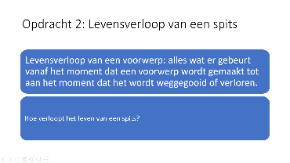
Vertel wat een levensverloop van een voorwerp is: alles wat er gebeurt vanaf het moment dat een voorwerp wordt gemaakt tot aan het moment dat het wordt weggegooid of verloren. Vertel de leerlingen dat ze nu een uitknipblad krijgen met daarop fasen uit het ‘leven van een spits’. Verdeel de klas in groepjes van 4. Geef elk groepje een uitknipblad met daarop 4 keer de fasen uit het levensverloop van een spits. Laat iedere leerling een eigen setje uitknippen. Vervolgens gaan ze aan de slag met opdracht 2a. Ze gaan zelf proberen het levensverloop van een spits te reconstrueren. Geef aan dat ze de fasen nog niet moeten vastplakken.

Bespreek daarna klassikaal hoe verschillende leerlingen het levensverloop hebben ingericht. Zijn er verschillende volgordes gemaakt? Laat de leerlingen hun keuzes beargumenteren.

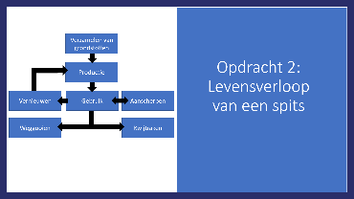
Laat daarna op de PowerPoint-presentatie de échte afbeelding zien van het levensverloop van een spits. Vertel dat het materiaal voor het maken van een spits eerst werd verzameld. Vervolgens werd de spits gemaakt en daarna gebruikt. Een spits werd hergebruikt na het eventueel uitvoeren van reparaties of vernieuwingen, zoals het opnieuw aanscherpen van de punt. Zo gebruiken ook de leerlingen bijvoorbeeld hun potlood opnieuw nadat de punt weer aangescherpt is met een puntenslijper. Op een gegeven moment raakte men de spits kwijt of gooide het weg. Wanneer men een spits weggooide verschilde waarschijnlijk van persoon op persoon. Leg uit dat we nu nog steeds verschillen in wanneer we ons werktuig niet meer bruikbaar vinden. Vraag aan de leerlingen wanneer zij hun potlood weggooien. De ene leerling zal bijvoorbeeld zijn/haar potlood weggooien wanneer het niet meer lekker in de hand ligt, de ander wanneer er slechts een stompje over is.

De leerlingen mogen nu opdracht 2 afronden.

Verwerkingsopdracht: gebruikssporen onderzoek op potlood (15 min.)
Vertel de leerlingen dat ze nu zelf een gebruikssporenonderzoek gaan doen. Hiervoor zullen ze een voorwerp gebruiken dat qua gebruikssporen lijkt op een spits: een potlood. De leerlingen kunnen nu beginnen aan opdracht 3 en 4. Als ze tijd over hebben kunnen ze opdracht 5 maken, dat is een verdiepingsopdracht. Geef ook aan dat als de leerlingen er niet uit komen of vast lopen dat ze om tips kunnen vragen.

Antwoorden bij de opdrachten 3 en 4
- Welke gebruikssporen herken je op jouw potlood?
  - Voorbeelden: afgeronde punt, geslepen punt, krasjes, kauwsporen, vorm van de gum op de achterkant, etc.
- Welke onderdelen van het levensverloop heeft jouw potlood al doorlopen?
  - Materiaal verzameld: er zijn grondstoffen verzameld om het potlood te maken.
  - Productie: het potlood is gemaakt in een fabriek.
  - Gebruik: het potlood is gebruikt door de leerling.
  - Hergebruik: het potlood is waarschijnlijk al een keer opnieuw aangescherpt met een puntenslijper.
- Horen bepaalde gebruikssporen bij specifieke onderdelen? Zo ja, welke?
  - Productie: glad oppervlakte, geschuurd hout
  - Gebruik: afgeronde punt, beschadigingen (zoals krasjes, scheuren en bijtsporen), eventueel een afgevlakte gum aan de achterkant van het potlood.
  - Hergebruik: krasjes van de puntenslijper, een extra punt aan de achterkant van het potlood.

Lesbrief gebruikssporen: Slot (10 min.)

  - Wat zeggen gebruikssporen over een werktuig?

Evaluatie
Bespreek de antwoorden van opdracht 3 en 4 klassikaal. Laat enkele groepjes kort vertellen wat ze ontdekt hebben. De antwoorden zullen (soms) verschillen. Vraag aan de leerlingen hoe het kan dat verschillende groepjes op andere antwoorden uitkomen. Vertel dat het goed is om naar elkaars potloden te kijken om te controleren of je misschien iets gemist hebt. Zo doen archeologen dat ook met bijvoorbeeld spitsen.

Terugkoppeling
Maak nu de terugkoppeling naar de spitsen. Leg uit dat het levensverloop van een potlood vergelijkbaar is met dat van een spits. Ze worden beide eerst geproduceerd, vervolgens gebruikt en daarna eventueel hergebruikt nadat ze opnieuw zijn aangescherpt. Bij een spits werd de punt opnieuw in vorm geschuurd, terwijl bij een potlood een puntenslijper wordt gebruikt. Daarnaast zijn op beide voorwerpen mogelijk beschadigingen zichtbaar zoals scheuren en krasjes. Als je te hard drukt op de punt van je potlood dan breekt deze, hetzelfde geldt voor de punt van een spits. Als een spits een te harde klap krijgt, van bijvoorbeeld een bot, dan breekt de punt.

De leerlingen hebben nu net als een echte archeoloog een gebruikssporen onderzoek gedaan. Ga na of de lesdoelen behaald zijn.

